ΣΥΛΛΟΓΟΣ ΔΙΔΑΣΚΟΝΤΩΝ
3^{ου} ΓΥΜΝΑΣΙΟΥ ΝΑΥΠΑΚΤΟΥ

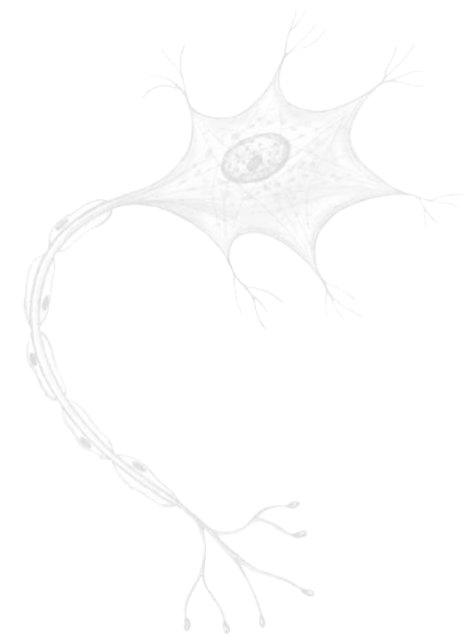

ΠΡΟΣΚΛΗΣΗ

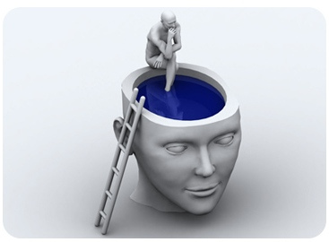

Ο Σύλλογος Διδασκόντων του 3ου Γυμνασίου Ναυπάκτου σε συνεργασία με την Ελληνική Εταιρεία Νευροεπιστημών και το Πανεπιστήμιο Πατρών, στα πλαίσια της Εβδομάδας Ενημέρωσης για τον Εγκέφαλο, έχουν την τιμή να σας προσκαλέσουν την Κυριακή 14 Μαρτίου και ώρα 11 π.μ στο Συνεδριακό και Πολιτιστικό Κέντρο του Πανεπιστημίου Πατρών στη Σχολική Ημερίδα με θέμα<< Εγκέφαλος: Τόσο όμορφος και Τόσο Μυστήριος>>.
Στην ανωτέρω εκδήλωση συμμετέχουν μαθητές του Σχολείου μας και μαθητές από το 21^{ο} και 14^{ο} Γυμνάσιο Πατρών, το Γυμνάσιο Βραχναιίκων, το Πειραματικό Γυμνάσιο Πανεπιστημίου Πατρών, το Γυμνάσιο Αντιρρίου και το 2^{ο} Γενικό Λύκειο Αιγίου.
Η «Εβδομάδα Ενημέρωσης για τον Εγκέφαλο» είναι μία διεθνής εκστρατεία πληροφόρησης για την έρευνα του Νευρικού Συστήματος που συντονίζεται από την European Dana Alliance for the Brain, την Federation of European Neuroscience Societies και την International Brain Research Organization.

Η παρουσία σας θα είναι πολύτιμη για την αναγνώριση της προσπάθειας των μαθητών μας

